

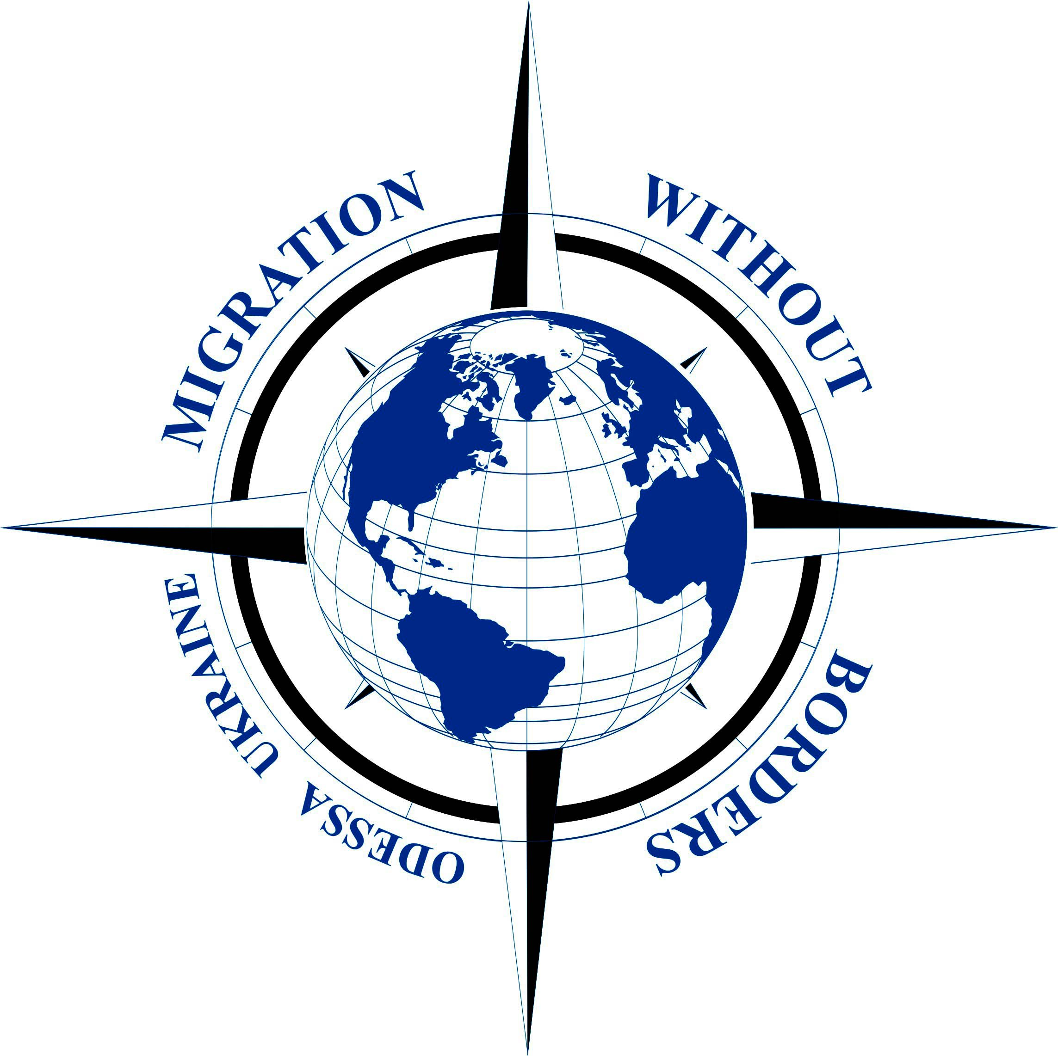

УПРАВЛЕНИЕ МИГРАЦИОННОЙ СЛУЖБЫ В ОДЕССКОЙ ОБЛАСТИ (Украина)

ЦЕНТР МИГРАЦИОННЫХ ИССЛЕДОВАНИЙ ОДЕССКОЙ НАЦИОНАЛЬНОЙ АКАДЕМИИ СВЯЗИ им. А.С. ПОПОВА (Украина)

ЦЕНТРАЛЬНО – ЕВРОПЕЙСКИЙ УНИВЕРСИТЕТ (Венгрия)

ЦЕНТР МИГРАЦИОННЫХ ИССЛЕДОВАНИЙ (Россия)

Международная научная конференция

“Миграционные процессы в современной Европе: эволюция миграционных взаимодействий ЕС и стран Центральной и Восточной Европы”

Одесса, 24-25 сентября 2010

Последние 20 лет Европейские государства снова столкнулись со значительными изменениями в сферах политической, экономической и социальной жизни, что привело к новой структуре их взаимодействия. Развал социалистической системы сопровождался появлением нового экономического строя в этих странах и изменениями европейского административно-территориального деления. До 1989 года Западной Европе приходилось иметь дело с социалистическим блоком, состоящим из Югославии, стран Центральной Европы и СССР. Однако, возникшие после распада социалистической системы 27 независимыми государствами и как минимум 5 непризнанных стран имеют свои специфические отношения, как между собой, так и со странами ЕС. Некоторые из них образовали различные политические и экономические союзы, другие вступили в ЕС. Тем не менее, социалистическое и историческое прошлое данных государств определяет в значительной степени направление движения их населения по территории Европы. Вступление в сообщество ЕС или ориентация на сближение с ЕС также создало новые отношения и возможности мобильности населения.
В связи с этим в научных кругах, в рамках дискуссий о миграционных потоках, их географии и оценке поднимаются вопросы существования единой «Европейской миграционной системы» или «Европейских миграционных систем», в которых рассматривается взаимодействие стран Южной и Восточной Европы. Исследователи продолжают активно обсуждать проблему иерархичности европейских миграционных систем в постоянно меняющихся границах политических и экономических союзов.
В то время как страны Европейского Союза испытывают влияние интеграционных процессов, в странах бывшего социалистического лагеря наблюдаются как интеграционные, так и дезинтеграционные тенденции развития, что соответственно влияет и на миграционное поведение населения этих стран.
Восточное расширение ЕС с 2004 года совместно с присоединением Румынии и Болгарии к нему в 2007 году, по сути, изменили форму европейского миграционного пространства, существенно увеличив мобильность населения этих стран с Востока на Запад. Предоставление «свободного передвижения» новым членам союза – странам Центральной и Восточной Европы, с одной стороны и усиление контроля по отношению к другим европейским государствам (не членам и не кандидатам в ЕС), с другой стороны, привели к трансформации миграционных потоков и различным типам мобильности внутри европейских стран.
Под влиянием экономических, демографических и политических факторов взаимодействие стран ЕС и тех, стран, которые не входят в него постоянно меняется. Меняется и география зоны приграничья, влияя на мобильность населения. Так, новая форма Шенгенской визы, либерализация визового режима, включает в себя уже страны Южной Европы (Сербию, БЮРМ и Черногорию), которые имеют либеральный визовый режим со многими странами бывшего СССР. Договоры о реадмиссии ЕС с бывшими странами Восточной Европы также влияют на взаимоотношения стран в рамках Европы. Новые границы Шенгена генерируют круговые, транзитные и нерегулярные потоки с позитивными и негативными последствиями для вовлеченных стран.
В среде исследователей миграционных процессов особое внимание уделяется проблеме диаспор, а именно интеграционным стратегиям новых диаспоральных групп из стран Южной и Восточной Европы в странах Европейского союза и вне его; сравнению развития миграционных процессов, и потенциала миграционных потоков в рамках Европы.
Основные центры притяжения мигрантов – страны ЕС и Россия – находятся в определенной конкуренции за рабочую силу. Развивающаяся экономика и недостаток демографических ресурсов в них определяют желание получения иностранной рабочей силы, особенно квалифицированной. Однако, быстрый рост этнического разнообразия, привнесенный мигрантами, ведет к изменению политического, экономического и этнического облика стран, что, в свою очередь создает внутреннюю напряженность в принимающих сообществах, и требует новых механизмов миграционного регулирования, как в странах ЕС, так и в России.
Отсутствие координации между Европейским Союзом и государствами, не входящими в него, в вопросах управления миграционными потоками, выносит на повестку дня дискуссию о необходимости более согласованных политических шагов взаимодействия между всеми европейскими странами.
Текущий экономический кризис поставил перед европейскими странами ряд вопросов, связанных с механизмами возникновения, направленностью потоков и масштабами возвратных миграций. Это, в свою очередь, ведет исследователей к более детальному изучению миграционных настроений, мобильности и новых приоритетов мигрантов.

Рассмотрению вышеназванных вопросов будут посвящены 11 секций конференции:

1. "Украина в европейской миграционной системе" (Олена Малиновская – Национальный институт проблем международной безопасности, Украина)

- Миграции в условиях финансово-экономического кризиса: динамика, направленность, состав, основные потоки (трудовая миграция, нелегальная миграция, беженцы, репатрианты);
- Дискуссионные вопросы разработки миграционной политики и усовершенствования законодательства;
- Проблемы институционного обеспечения управления миграциями;
- Внешнеполитическая составляющая миграционной политики (соглашения по трудоустройству и социальному страхованию, визовый вопрос, реадмиссия)

2. «Новые диаспоры» в Европе после развала социализма: интеграция или отчуждение? Будущие проспекты (Ирина Молодикова, Центрально - Европейский Университет, Венгрия)

- Новые диаспоры в странах Западной, Центральной и Восточной Европы: особенности этнической и гендерной композиции, профессиональный состав и виды занятости.
- Формирование новой и сохранение собственной идентичности в новых диаспорах, стратегии инкорпорирования и проблемы интеграции; взаимодействия и культурные дистанции с принимающим социумом.
- Своеобразие тактик взаимодействия, диктуемых миграционной политикой государства, практиками принимающего общества и особенностями индивида и диаспоры.

3. Украинская диаспора в Европе и мире (Ирина Молодикова, Центрально - Европейский Университет, Венгрия)

– Исторические особенности формирования украинской диаспоры в мире.
– Четыре волны украинской эмиграции на Запад.
– Украинцы в России и странах СНГ. Трансформация стратегий интеграции и особенности украинских диаспор в Европейских странах.
– Украинская и другие постсоветские диаспоры в принимающих сообществах - конкуренция или сотрудничество.

4. Нелегальная миграция в Европейских странах (Френк Дювель, Оксфордский Университет, Центр Компас)

Секция рассмотрит нерегулярную миграцию в Европе с различных углов зрения.
- Нерегулярная/нелегальная миграция как феномен конца 20го века, как правовая и социальная конструкция нашего времени;
- Политические (беженцы), экономические (трудовые мигранты), личные (создание семьи) причины и мотивы нелегальных миграций;
- Особенности политического регулирования нелегальных миграций в Европейских странах с низким, средним и высоким уровнем жизни.

5. Открытые или закрытые границы. Трансформации систем Европейского Пограничного Контроля (Дитрих Тренхардт Институт Политологии, Германия)

- Функциональность и контрпродуктивность систем пограничного контроля ЕС и США;
- Миграционная система СНГ: эффекты безвизового режима, дефицитное миграционное управление и экономический кризис;
- Выгоды от членства ЕС – больше инвестиций, меньше миграций;
- Особенные отношений Молдовы и Румынии и их влияние на миграцию;
- Договоры ЕС о соседстве: бремя или минимальные улучшения;
- Умные границы как технические решения политических проблем.

6. Социальные аспекты адаптации и интеграции мигрантов в государствах постсоветского пространства (Владимир Мукомель, Институт Социологии Российской АН, Россия )

– Социальные аспекты адаптации и интеграции мигрантов в государствах-реципиентах: интеграционный потенциал принимающей среды; адаптивные возможности мигрантов; социальные практики взаимодействия принимающего населения с мигрантами; проблемы политики интеграции (согласование интересов и разграничение компетенций различных актеров политики интеграции, эффективность функционирования социальных институтов и др.).
– Социальные проблемы стран-доноров: обеспечение социальных и экономических прав мигрантов в принимающих государствах; подготовка и образовательные программы для мигрантов; реинтеграция реэмигрантов и трудящихся-мигрантов; разделенные семьи, семья и гендер.
– Идентичность мигрантов: между государствами, обществами и локальными социумами.

7. Тенденции эволюции миграционной политики стран Западной и Восточной Европы. (Татьяна Юдина - Российский Государственный Социальный Университет, Россия)

– Миграционные процессы в странах Западной и Восточной Европы и эволюция подходов к их регулированию
– Институты и правовая база регулирования миграционных процессов
– Пути и основные направления реформирования миграционной политики в странах Западной и Восточной Европы
– Социкультурные аспекты миграционной политики интеграции/сегрегации
– Новейшие тенденции регулирования миграционных процессов

8. Трудовая миграция в посткризисном мире Европы: возможные последствия и уроки (Елена Тюрюканова - Центр Миграционных Исследований, Россия)

- Трудовая миграция: взгляд за пределы модели "спроса и предложения";
- Трудовая миграция в контексте региональной интеграции в Европе и за ее пределами;
- Трудовая миграция в посткризисном мире: последствия и уроки

9. Трансформация миграционных систем в Европе (Паоло Руспини - Университет Лугано, Швейцария)

- Теоретические вопросы, относящиеся к Европейской миграционной системе и Юго-Восточной Европе;
- Новые и старые типы миграционных потоков: их концептуализации и трансформация;
- Сравнение миграционных моделей и интеграционных процессов в странах ЦВЕ и ЮВЕ;
- Внешние границы ЕС и миграция через ЮВЕ регион;
- Симметричность и асимметричность иммиграционной политики ЕС (Юго-восточный регион).

10. Транснациональные миграционные сети (Екатерина Анастасова, Болгарская Академия наук, Болгария)
- Миграционые потоки на рубеже ХХ -ХХІ вв. в контексте новых геополитических горизонтов;
- Миграционные сети в социалистическом, постсоциалистическом и капиталистическом пространствах:
– Транснациональные миграционные процесы: причины возникновения, социальный состав, дестанация, динамика развития, трансформация.

- Интеллектуальная миграция - постсоциалистические страны в битве за таланты. Перспективы «утечки умов»: Восток – Запад (Валерий Николаевский (Харьковский национальный университет, Украина)
- Вызовы интеллектуальной миграции, современные аспекты и тенденции «утечки умов»
- Феномен интеллектуальной миграции: интеллектуальная миграция или межгосударственная кооперация? Интеллектуальная миграция как социальный феномен.
- Миграционные намерения студентов и научных кадров, образовательная мобильность
- Мобильность ученых как механизм включения постсоветских стран в мировое научное сообщество
- Деквалификация иммигрантов

Мы предлагаем вам принять участие в конференции, прислать абстракты не более 500 слов с указанием одной из 11 заявленных секций до 30 апреля 2010.
Участники представляют тексты докладов до 8 000 слов до 15 июля 2010.
Статьи по материалам доклада представляется к 30 октября 2010.
Выступление участников планируется на 15 минут. Абстракты будут опубликованы к моменту открытия конференции. Отобранные статьи будут опубликованы в журнале «Миграционные и этнические темы» (Хорватия), в журнале «Демография» (Будапешт) и на страницах демографического интернет-еженедельника Демоскоп Weekly (Россия), а также журнала «Миграция» (Тбилисский университет).

Рабочие языки: русский и английский
На конференции планируется синхронный перевод выступлений ученых с английского – на русский и с русского на английский языки

По итогам конференции планируется издание книги

Регистрация и оплата (категории стран по группам А,В,С представлены далее)

Registration Fees | Before  May 30, 2010 | After  May 30, 2010
Category A [Table of economies]
PhD | € 100 | € 120
Non PhD | € 70 | € 90
Category B [Table of economies]
PhD | € 70 | € 90
Non PhD | € 50 | € 70
Category C [Table of economies]
PhD | € 50 | € 70
Non PhD | € 30 | € 50

Для участников из Украины:

1. Банк отримувача: | ВАТ «Райффайзен Банк Аваль» (Одеса)
2. Код Банку (МФО): | 328351
3. Отримувач: | Ганчев Олександр Іванович (конференция)
4. Код (ЄДРПОУ) отримувача: | 2797204811
5. Розрахунковий рахунок: | 26253145716
6. Призначення платежу: | Поповнення карткового рахунку №0642977300  Ганчеву Олександру Івановичу

Для иностранных участников :
Beneficiary (Field №59) | 262542145716  0642978700  GANCHEV OLEKSANDR
Details of Payment  (Field №70 or field №72) | Private payment to Card account № 0642978700 (conference)
Beneficiary’s bank: | OPEN JOINT STOCK COMPANY “RAIFFEISEN BANK AVAL” ODESA, (ODESA BRANCH)  SWIFT CODE: AVALUAUKODE

Для подтверждения на имя организаторов отправляется сканированный платежный документ об оплате регистрационного сбора.

Время и место проведения конференции:

Конференция будет проходить в Центре миграционных исследований Одесской национальной академии связи имени А.С. Попова по адресу Украина, Одесса, улица Ковальская 1 24 - 25 сентября 2010 года.

Приезд и размещение:
Заезд участников 23 сентября 2010.
Для размещения необходимо сделать резервацию в рекомендуемых нами отелях:
1. Отель «Одесса» http://odessa-hotel.com.ua/tariffs/index.html
2. Гостиница «Пассаж» http://www.passage.odessa.ua/price.html
3. Гостиница "Центральная" http://www.centralhotel.od.ua/nomera.html

Экскурсии и профессиональные визиты:
- Для участников планируется экскурсия по городу Одессе;
- Презентация работы Управления миграционной службы в Одесской области.
- Пункт временного размещения беженцев в г. Одессе.

По всем вопросам обращаться в оргкомитет конференции:
– Александр Ганчев:
Тел.: +3 8 (050) 41-53-507; Email: alexander_ganchev@yahoo.com
– Анна Лесникова:
Тел.: +3 8 (066) 78-97-506; E-mail: jewa@ukr.net

Всю информацию можно получить на сайте конференции: http://cms.onat.edu.ua/conf_main/russian

С уважением, Оргкомитет!

Table of Economies by Category
CATEGORY A
Andorra  Aruba Greece  Australia  Austria  Belgium  Canada | Channel Is.  Cyprus  Czech Rep.  Denmark  Estonia  Finland  France  Germany  Greece | Hungary  Iceland  Ireland  Israel  Italy  Japan  Korea, Rep  Liechtenstein  Luxembourg | Malta  Monaco  Netherlands  Neth. Antilles  New Zealand  Norway  Portugal  San Marino | Singapore  Slovak Rep.  Slovenia  Spain  Sweden  Switzerland  United Kingdom  United States

CATEGORY B
Argentina  Belarus  Brazil  Bulgaria | Croatia  Cuba  Georgia  Grenada | Kazakhstan  Latvia  Lithuania | Mexico  Poland  Romania  Russian Fed. | Serbia  Turkey

CATEGORY C
Albania  Armenia  Azerbaijan  Bosnia-Herzegovina  China | Egypt, Arab Rep.  El Salvador  India | Korea,Dem. Rep.  Kyrgyz Rep.  Liberia  Macedonia, | FYR  Moldova  Mongolia  Montenegro  Morocco | Tajikistan  Turkmenistan  Ukraine  Uzbekistan  Vietnam

